Рисование:
1. Вот и лето пришло;
2. Цветочная полянка;
3. Одуванчик золотой
Цель:
— продолжать учить детей замечать и называть сезонные изменения и устанавливать взаимосвязи
— систематизировать знания детей о луге
— уточнить представления о цветах, растущих на лугу
— знакомить детей с правилами поведения на природе
— вызывать у детей интерес к природе, умение видеть её красоту.
-продолжать знакомить с нетрадиционными техниками рисования

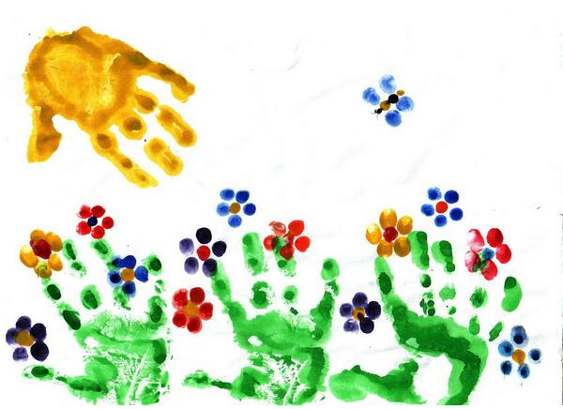

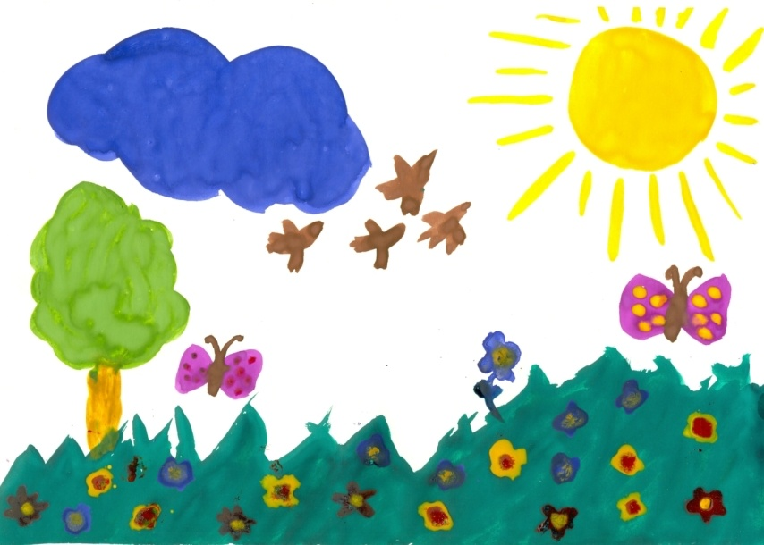

Как нарисовать одуванчик
Эти одуванчики нарисованы в нетрадиционной технике рисования с использованием обычной пластиковой вилки. Белые пушистые головки одуванчиков выполнены из ватных дисков в технике аппликация.
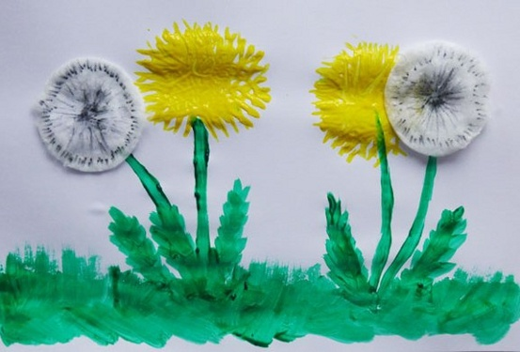

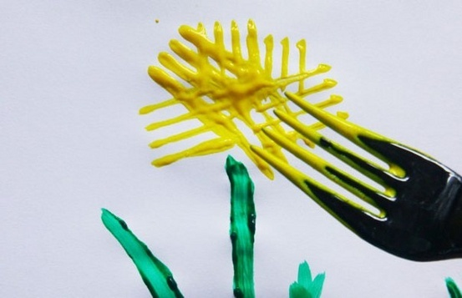

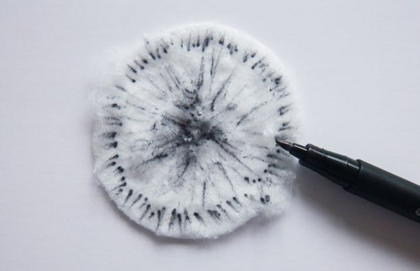

Еще очень просто можно нарисовать одуванчик при помощи ватной палочки.
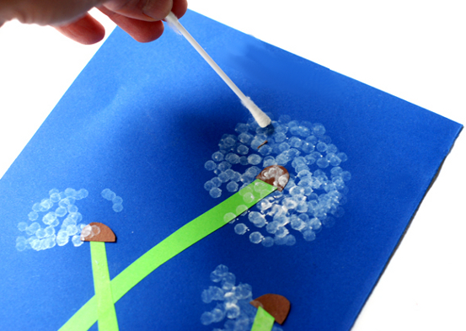

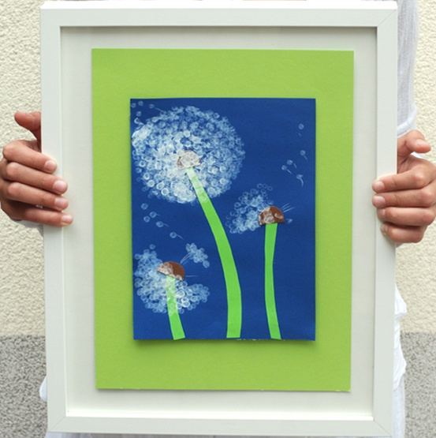

Малышам понравится рисовать одуванчики прямо пальчиками.
